LEXXUS: Rodinné bydlení Na Cibulce bude k dispozici koncem jara 2016

Praha, 8. ledna 2016

Dokončovací práce na projektu Rodinné bydlení Na Cibulce jsou již téměř u konce, fasáda je hotová, osazuje se zeleň a pro klienty je k dispozici nový vzorový byt. Nové byty v této jedinečné lokalitě v sousedství parku Cibulka budou k dispozici na konci letošního jara.

Byty se nacházení v klidné lokalitě Prahy 5 - Košíře, která je oblíbená pro dostatek zeleně a blízkost centra. Velmi dobrá občanská vybavenost je doplněna o školy od mateřských přes základní včetně gymnázia. Nedaleko se nachází nemocnice Motol. Sportovce potěší squashové centrum, tenisové kurty, přírodní koupaliště, golfové hřiště a další sportovní vyžití v blízkém okolí projektu. Nejvíce ale jistě noví majitelé bytů ocení velký přírodní park Košíře-Motol a park Cibulka se stejnojmenným potokem, který přímo navazuje na Rodinné bydlení na Cibulce. Projekt je tedy přímo ideální pro rodiny s dětmi, sportovce, i pejskaře.
Celkem je v projektu v rámci dvou čtyřpodlažních budov 50 nových bytů o rozloze 51m² 2+kk až 142 m² 5+kk ve variantách s terasou či balkonem. Aktuálně je prodáno 60 % bytů. Z volných jednotek je možné vybírat, jak byty disponující předzahrádkou, kterou ocení především rodiny s dětmi, tak byty v posledním patře s nádherným výhledem a rozsáhlou terasou lákající k posezení s přáteli.
„K dispozici je nyní také nový vzorový byt k nahlédnutí, pokud klienty nezíská okamžitě prostředí projektu, pak jednotlivé byty s krásným výhledem rozhodně,“ doplňuje Denisa Višňovská, partner LEXXUS.

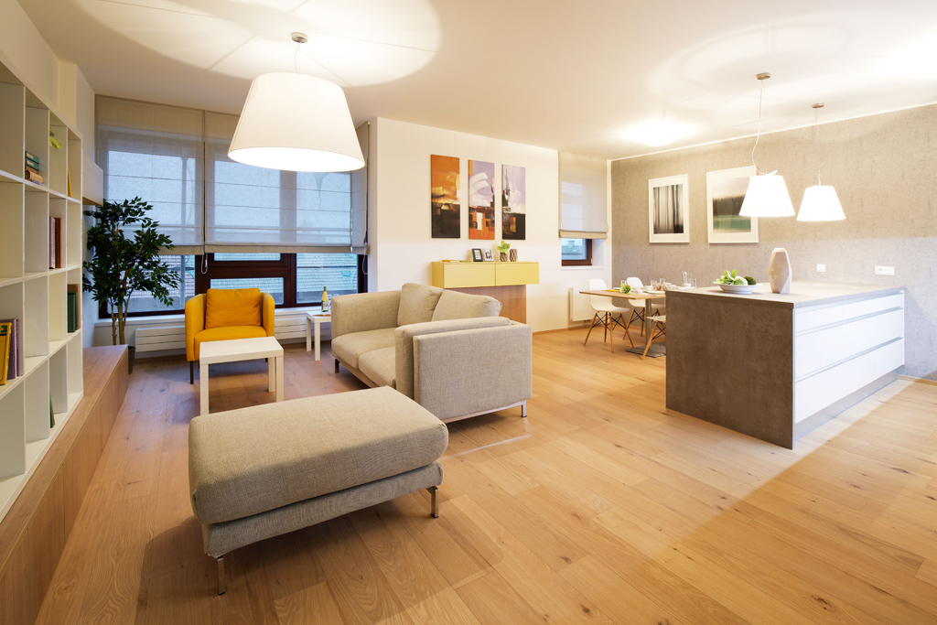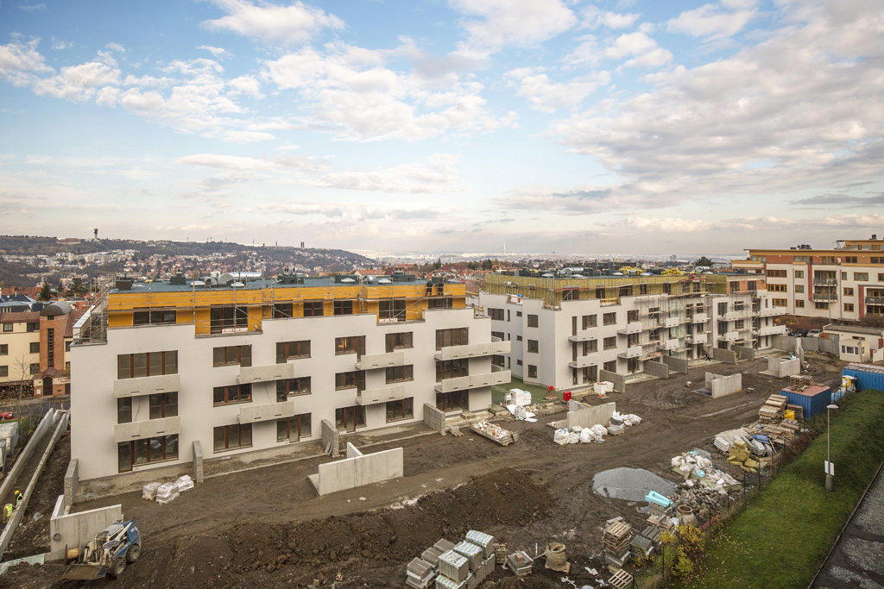

Realitní společnost LEXXUS
Realitní kancelář LEXXUS nabízí širokou nabídku nových bytů, novostaveb v developerských projektech, rodinných domů a pozemků v Praze a okolí. Již více než dvě desítky let se specializuje a je největší prodejce nových bytu v Praze. Lexxus je oblíbenou volbou náročných klientů požadujících vysokou kvalitu služeb a nabídky. V portfoliu společnosti jsou nové rezidenční projekty, nové byty a domy, second hand novostavby, rodinné domy na prodej i luxusní nemovitosti k prodeji či pronájmu. Dále pod značkou Lexxus Norton zajišťuje prodej či pronájem výhradně luxusních, nadstandardních rezidenčních nemovitostí v nejlepších lokalitách Prahy a okolí.
Kontakt
Mgr. Denisa Višňovská

Partner LEXXUS
Email: pr@lexxus.cz
Telefon: +420 221 111 999
www.lexxus.cz

